「高雄市獎勵會議展覽活動實施辦法」申請獎勵核銷注意事項
一、申請單位應依「高雄市獎勵會議展覽活動實施辦法」第十一條至第十二條規定辦理。
二、申請單位應依「高雄市政府補捐助民間團體及個人預算執行注意事項」規定辦理。
三、申請單位應以公開方式周知該活動受「高雄市政府經濟發展局」補助或將本局列為贊助單位。公開周知方式包括書面文件(如會議手冊)、網際網路公告、電子郵件通知、媒體廣宣或其他本局同意之方式。
四、結案時應檢附下列資料，證明文件如為影本需加蓋「與正本相符」及單位大小印章：
(一)相關收據、發票等支出憑證(正本)：抬頭為受補助單位，請先行黏貼於單位專用之黏貼憑證用紙，並經受補助單位內部核章程序，三聯式發票應附第二、三聯。除原申請計畫書所列之支出外，其餘均不予補助。
(二)經費總收支結算表：列示全額經費收支，並經受補助單位內部核章程序，同一案件有二個以上機關補(捐)助者，應列明各機關實際補(捐)助金額及項目(附件一)。
(三)參與名冊：
1.參展廠商名冊：
申請類型為「國際展覽」或「展覽活動」者，需提供各參展廠商之名稱、登記國別、地址、攤位數、駐展人員姓名、攤位實景照片等資料，並於名冊下方註明所填資料屬實及加蓋申請單位大小章(格式詳見附件二)。另實施辦法第4條所指參展國家，若為港、澳、中國皆視為「大陸地區」。
2.參與人員名冊：
(1)申請類型除「國際展覽」或「展覽活動」者外，均需提供實際出席人員之手寫簽到表為原則，如為影本需加蓋「與正本相符」及申請單位大小章；採電子簽到者請列印電子記錄表並於下方註明所填資料屬實且應加蓋申請單位大小章。簽到表須含國籍、姓名、任職單位及職稱等欄位，並依國別排序。另實施辦法第4條所指參與國家，若為港、澳、中國皆視為「大陸地區」。
(2)申請類型為「國際學術研討會」或國際活動中之「學術研討會」者，需另提供外籍專家學者之姓名、國籍、任職單位、職稱、聯絡地址、足以辨識會議名稱及與會人士面貌之實際與會照片等資料，並於名冊下方註明所填資料屬實及加蓋申請單位大小章(格式詳見附件三)。
(四)成果報告書一式3份(含活動基本資料表、議程表或行程表、與會重要人士列表、活動內容概述、活動新聞報導或新聞稿、清晰可見並足以辨識活動名稱、與會總人數及外國人人數之活動照片、公開周知方式及相關圖文證明等）。
(五)申請類型為「國際會議」、「國際學術研討會」或國際活動中之「學術研討會」者，需另檢附國際會議協會(ICCA)活動回報簡表(附件四)。
(六)申請類型為「國際展覽」者，需另檢附國外廠商駐展人員名片。
(七)領據乙紙(獎勵機關名稱為「高雄市政府經濟發展局」，並應註明受領人、地址及統一編號)
(八)匯款帳戶
五、結案報告上所填資料及提供之相關附件均屬事實，如有不實之處，恐違反刑法第214條使公務人員刊載不實之罪，本局並將依本辦法辦理。
六、申請案件請依原申請計畫書執行，實際參展廠商數、攤位數或參與人數未達本法規定要件者，主管機關將不予獎勵。實際參展廠商數、攤位數或參與人數雖達法定門檻，惟未達「高雄市獎勵會議展覽活動審查小組」所核定計畫書之人數門檻者，其誤差超過25%者，按超過部分比例扣減獎勵金額。
七、申請單位應於會議、展覽或活動結束2個月內檢附資料，函送本局請領獎勵金。逾期未請領者，依據本獎勵辦法第11條規定，主管機關得廢止其獎勵。檢附領據及相關資料函送高雄市政府經濟發展局招商處辦理結案事宜。
八、本局得視需要派員至活動現場實地稽核，申請單位不得拒絕，並應予配合。
九、本注意事項為一般原則，如有未盡事項，依主管機關規定辦理。如辦法有變更則依新規定辦理。

「○○○○○○○○(案名)」經費總收支結算表
附件一
科目 |  | 預算金額 | 實際支出金額 | 申請補助款 | 黏貼憑證編號
○○費 | 1.
 | 2.
 | 3.
 | 小計
○○費
 | 小計
 | 小計
 | 小計
 | 小計
合計
一、支出經費結算表

二、收入經費結算表：
經費來源 | 預算金額 | 實際收入金額 | 分攤比例
1.高雄市政府核定獎勵經費
2.其他單位補助、捐助、獎勵及收費情形 | （請詳列來源）
3.申請單位自籌款
合計
※本表可依實際需要增減變更
經辦人 | 會計 | 負責人

「○○○○(展覽名稱)」參展廠商(單位)名冊
附件二
編號：第○頁/共○頁
序號 | 廠商(單位)名稱 | 廠商(單位)登記國別  (按國家順序排列) | 廠商(單位)地址 | 參展攤位數 | 駐展人員姓名  (外國廠商必填，且其駐展人員需為外國人士且檢附名片) | 攤位實景照片  (若為外國廠商，駐展人員需入鏡) | 備註
1 | (範例)  高雄市政府會展推動辦公室 | (範例)  台灣 | (範例)  高雄市苓雅區四維三路2號1樓 | (範例)  2 | (範例)  XXX | (範例)  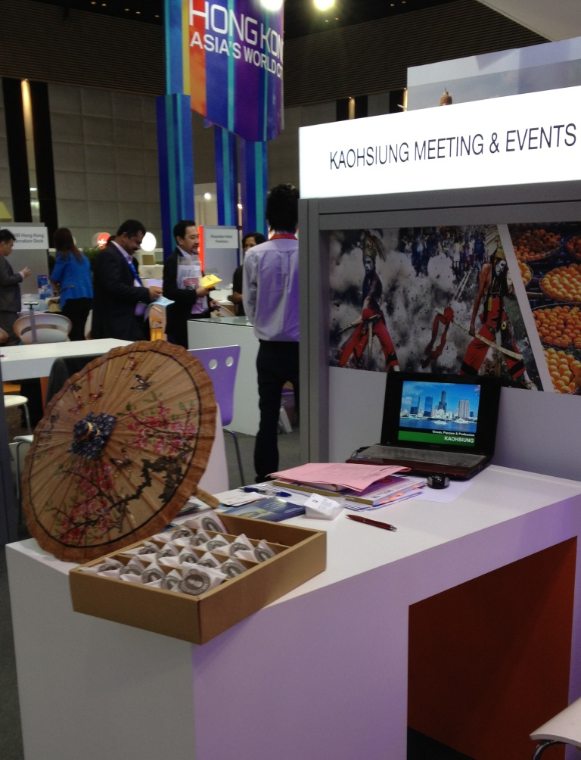
2
3
4
5
(以下類推)
□本申請單位已確實了解請領獎勵證明之相關事宜，茲同意本表所填資料均屬事實，如有不實之處，本申請單位願負一切法律責任。
申請單位：○○○○○ 負責人：○○○

(負責人印鑑章)
(申請單位印鑑章)

說明：
1.本表各欄位資料請依實際情形確實刊載，且確認參展廠商並未重複刊載
2.若表格不足請自行複製，且最末頁需註明「茲同意本表所填資料均屬事實…」等文字及加蓋申請單位大小章(單位及負責人章)
「○○○○(會議名稱)」外國專家學者名冊
附件三
編號：第○頁/共○頁
序號 | 姓名 | 國籍(按國家順序排列) | 任職單位 | 職稱 | 聯絡地址 | 實際與會照片  (需足以辨識會議名稱及與會人士面貌) | 備註
1 | XXX | 美國 | XXX | XX | XXXX | (範例)  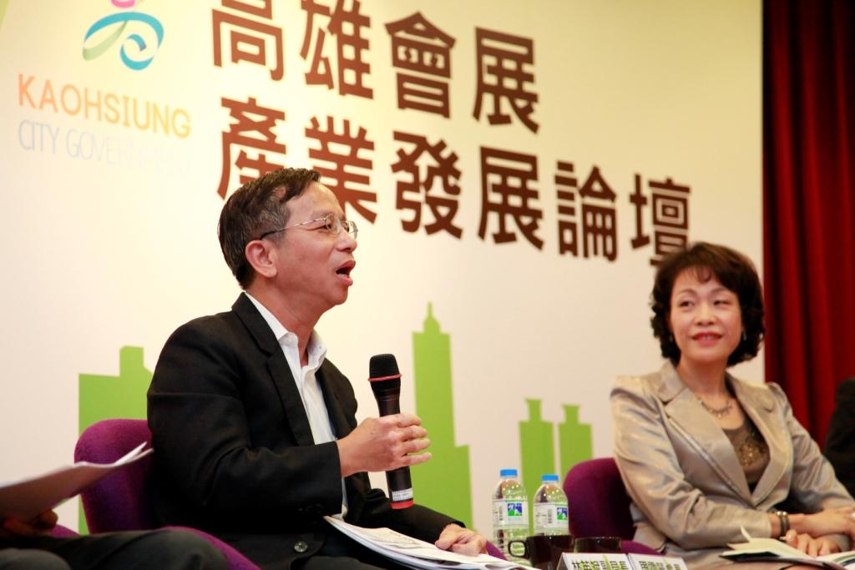
2
3
4
5
(以下類推)
□本申請單位已確實了解請領獎勵證明之相關事宜，茲同意本表所填資料均屬事實，如有不實之處，本申請單位願負一切法律責任。
申請單位：○○○○○ 負責人：○○○

(負責人印鑑章)
(申請單位印鑑章)

說明：
1.本表各欄位資料請依實際情形確實刊載
2.若表格不足請自行複製，且最末頁需註明「茲同意本表所填資料均屬事實…」等文字及加蓋申請單位大小章(單位及負責人章)
國際會議協會（ICCA）活動回報簡表
附件四
為了能更確實掌握高雄舉辦國際會議之活動訊息，以便能在呈報國際會議協會（ICCA）時完整呈現高雄舉辦國際會議之全貌，提升高雄整體排名，有助於未來提升高雄專業及國際形象，煩請您詳盡提供訊息，並歡迎轉介這份表格給更多相關單位協助填寫，謝謝！
會議名稱 | 中文：  英文：
大會網站網址
舉辦日期 | 年 月 日～ 年 月 日
舉辦城市/場地 |  | 與會總人數 |  | 外國人數
會議舉辦頻率 | 每年舉辦 三年一次 其他  兩年一次 四年一次
歷史紀錄 | 1.舉辦期間： ；與會人數：  舉辦國家： ；舉辦城市：
2.舉辦期間： ；與會人數：
舉辦國家： ；舉辦城市：
3.舉辦期間： ；與會人數：
舉辦國家： ；舉辦城市：
國內主辦單位 | 中文：  英文：
 | 聯絡人姓名： 職稱：
 | 電話： 傳真：
 | 網址：
 | Email：
所屬國際組織 | 英文：
 | 聯絡人姓名： 職稱：
 | 電話： 傳真：
 | 網址：
 | Email：

「高雄市獎勵會議展覽活動實施辦法」核銷文件自我檢查表
附件五
申請類型 | 項次 | 文件項目  (如為影本，應加蓋「與正本相符」及單位大小章) | 參考格式 | 檢查(打√)
□國際會議 | 一 | 收據、發票等支出憑證 | -
 | 二 | 經費總收支結算表 | 附件一
 | 三 | 參與人員名冊(手寫簽到表或電子簽到記錄表，並加蓋申請單位大小章) | -
 | 四 | 成果報告書一式3份(含公開周知及相關圖文證明) | -
 | 五 | ICCA活動回報簡表 | 附件四
 | 六 | 領據 | -
 | 七 | 匯款帳戶 | -
□國際學術研討會 | 一 | 收據、發票等支出憑證 | -
 | 二 | 經費總收支結算表 | 附件一
 | 三 | 參與人員名冊(手寫簽到表或電子簽到記錄表，並加蓋申請單位大小章) | -
 | 四 | 外國專家學者名冊 | 附件三
 | 五 | 成果報告書一式3份(含公開周知及相關圖文證明)
 | 六 | ICCA活動回報簡表 | 附件四
 | 七 | 領據 | -
 | 八 | 匯款帳戶 | -
□國際展覽 | 一 | 收據、發票等支出憑證 | -
 | 二 | 經費總收支結算表 | 附件一
 | 三 | 參展廠商名冊 | 附件二
 | 四 | 成果報告書一式3份(含公開周知及相關圖文證明) | -
 | 五 | 國外廠商駐展人員名片 | -
 | 六 | 領據 | -
 | 七 | 匯款帳戶 | -
□國際活動 | 一 | 收據、發票等支出憑證 | -
 | 二 | 經費總收支結算表 | 附件一
 | 三 | 參與人員名冊(手寫簽到表或電子簽到記錄表，並加蓋申請單位大小章) | -
 | 四 | 外國專家學者名冊(申請類型為學術研討會才需提供) | 附件三
 | 五 | 成果報告書一式3份(含公開周知及相關圖文證明) | -
 | 六 | ICCA活動回報簡表(申請類型為學術研討會才需提供) | 附件四
 | 七 | 領據 | -
 | 八 | 匯款帳戶 | -
□全國活動 | 一 | 收據、發票等支出憑證 | -
 | 二 | 經費總收支結算表 | 附件一
 | 三 | 參與人員名冊(手寫簽到表或電子簽到記錄表，並加蓋申請單位大小章) | -
 | 四 | 成果報告書一式3份(含公開周知及相關圖文證明) | -
 | 五 | 領據 | -
 | 六 | 匯款帳戶 | -
□展覽活動 | 一 | 收據、發票等支出憑證 | -
 | 二 | 經費總收支結算表 | 附件一
 | 三 | 參展廠商名冊 | 附件二
 | 四 | 成果報告書一式3份(含公開周知及相關圖文證明) | -
 | 五 | 領據 | -
 | 六 | 匯款帳戶 | -
□企業活動 | 一 | 收據、發票等支出憑證 | -
 | 二 | 經費總收支結算表 | 附件一
 | 三 | 參與人員名冊(手寫簽到表或電子簽到記錄表，並加蓋申請單位大小章) | -
 | 四 | 成果報告書一式3份(含公開周知及相關圖文證明) | -
 | 五 | 領據 | -
 | 六 | 匯款帳戶 | -
附註 | 1.本表之各項屬申請單位自我檢查參考，無須納入核銷文件且不得作為核銷依據，核銷仍以本法核銷注意事項之規定為準。  2.請申請單位多運用本表反覆檢視，以確定核銷文件資料是否齊全。

